Название: Отмечаем Новый Год вместе с «Инжинириум» в ГУАП!
Дата: 25.12.19
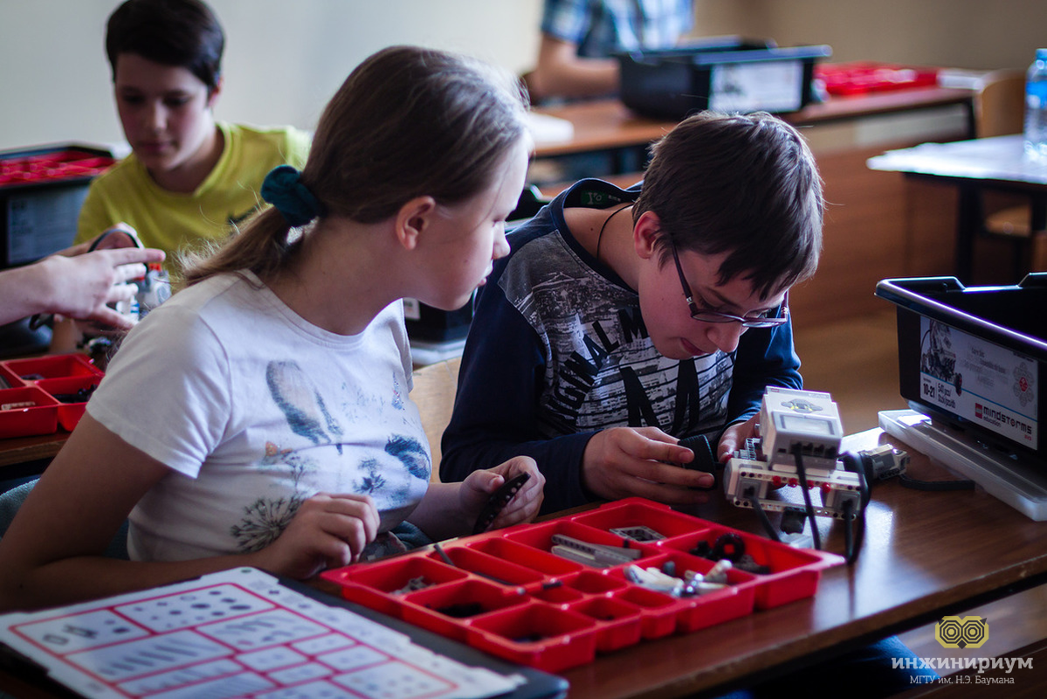
25 декабря в 17 час. приглашаем школьников 7-12 лет на новогодние мастер-классы «Инжинириум МГТУ им. Н.Э. Баумана». Мы подготовили для ребят уникальную программу, не только развлекательную, но и обучающую.
Накануне всеми любимого праздника Дедушка Мороз отправился за новогодними подарками и потерялся среди роботов. Чтобы спасти волшебника и помочь ему найти подарки, ребятам нужно проявить храбрость, смекалку и решить непростые задачки по конструированию роботов и 3Dмоделированию!
За 2 часа ребенок:
- Пройдет 2 мастер-класса: по робототехнике и 3D -моделированию
- Освоит азы 3D -моделирования
- Научится собирать и программировать настоящих роботов
- Сделает 3Dмодель Деда Мороза, распечатает ее на 3Dпринтере
- Встретится с настоящим Дедом Морозом
- Поучаствует в новогодней викторине
- Получит сладкий подарок
Родителям мы также не дадим скучать. Увлекательная викторина для старшего поколения раскроет новые грани привычных вещей и всеобщих заблуждений. Это будет познавательно и интересно!

Приобрести билеты можно по ссылке https://tehnopark-inzhinirium.timepad.ru/event/1213862/
Тел. для справок: 8(900)643-09-36
Ждем вас по адресу: Московский пр., 149В, Санкт-Петербургский государственный университет аэрокосмического приборостроения

